Liste du matériel pour la classe de 4e primaire immersion
4eC – année scolaire 2023-2024

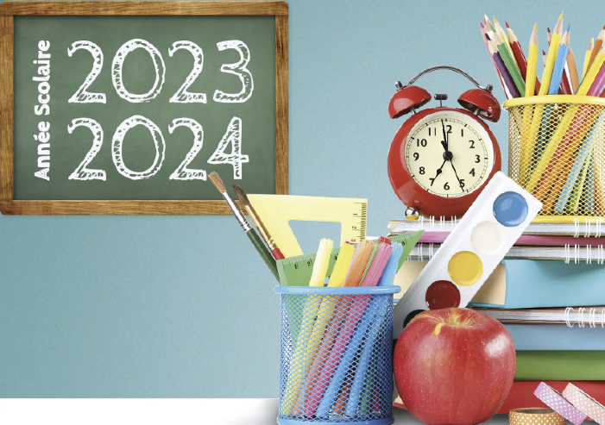

- Trois classeurs à 2 anneaux dos 4 cm (rouge, bleu, vert
- Une trousse au choix
- Un bon stylo et des cartouches d’encre bleue
- Deux effaceurs (pas de tipp-ex)
- Deux crayons gris
- Un « Bic » à quatre couleurs
- Quatre surligneurs fluorescents de différentes couleurs au choix
- Un bon taille-crayon (avec réservoir)
- Une gomme blanche
- 2 bâtons de colle (40 gr)
- Des ciseaux
- Une latte de 30 cm
- Une équerre de type « Aristo »
- Des marqueurs
- Des crayons de couleurs
- Une ardoise effaçable blanche + feutre et frotteur
- Trois boîtes de mouchoirs en papier
- 6 pots de gouache (à ne pas racheter si celles de 3e sont encore fonctionnelles).
- 3 pinceaux (fin-moyen-gros)
- Un Eurêka !
- Un Bescherelle de conjugaison
- Une machine à calculer
- La farde à outils de l’année passée
- Un sac de gymnastique
- Un sac de piscine
- Si vous en avez, du papier de récupération que nous utiliserons comme papier brouillon.
- Des pantoufles

En ce qui concerne le matériel qui a déjà été utilisé cette année, vous êtes évidemment libres de conserver ledit matériel ou d’acheter du matériel neuf si vous le jugez en mauvais état. Néanmoins, la liste de quatrième étant assez similaire à celle de troisième, les enfants sont déjà bien outillés. Une partie de leur matériel a d’ailleurs été laissée en classe : Eurêka, Bescherelle, classeurs, gouaches/pinceaux, cahiers (essais, orthographe et dictées, Déclic) et fardes (outils, à terminer, communication).
Merci de veiller à ce que votre enfant possède tout le matériel nécessaire et ce, dès le lundi de la rentrée du 28 août 2023.

Très belles vacances et au plaisir de retrouver vos enfants d’ici quelques semaines!

Mme Renders et Juf Valérie

